Univerzitet u Beogradu
Elektrotehnički fakultet u Beogradu



Analiza mreža sličnosti u programskom kodu
Projektni zadatak

Predmetni nastavnici i saradnik: | Student:
prof. dr Marko Mišić  prof. dr Jelica Protić  as. ms Predrag Obradović | Mihajlo Dražić 2025/3082

Beograd, Februar 2026.
Sadržaj
1 Analiza mreže DZ1Net 3
1.1 Analiza skupa podataka 3
1.2 Odgovori na istraživačka pitanja 4
2 Analiza mreže DZ2Net 14
2.1 Analiza skupa podataka 14
2.2 Odgovori na istraživačka pitanja 15

Analiza mreže DZ1Net

Analiza skupa podataka
Analizu skupa podataka počinjemo učitavanjem skupa korišćenjem Python-a.
Pitanja koja se mogu postaviti o samom skupu su sledeća:
- Ima li praznih polja?
- Koliko ima parova studenata (broj grana)?
- Koliko ima studenata?
- Zašto se razlikuju procenti sličnosti za parove studenata, kad bi na izgled oni trebali da budu isti?
- Da li se neki student pojavljuje više puta i koji se pojavljuje najviše puta?
- Koji student ima najveći ukupan broj sličnih linija sa drugim studentima?
Odgovori:
- Nema.
- Ima 250 parova studenata (broj redova).
- Ukupan broj studenata je 44.
- Očigledan previd zbog koga bi neko zaključio da sličnost procentualno treba da bude ista je uvođenjem pretpostavke da je dužina koda oba studenta ista. To naravno nije slučaj. Uzmimo primer u kom bi student_1 imao 100 linija koda, a student_2, recimo, 30. Neka program nađe 15 linija koje su slične. Ovo bi značilo da je procentualna sličnost studenta_1 15%, a procentualna sličnost studenta_2 50%.
- Studenti koji se najviše puta pojavljuju su sledeći:

Node | Number of appearances
Student_020 | 25
Student_009 | 22
Student_024 | 21
Student_008 | 20
Student_002 | 20
Tabela 1.1.1 - Broj pojavljivanja studenata
- Studenti koji imaju najviše sličnih linija su sledeći:

Node | Number of lines
Student_020 | 822
Student_002 | 702
Student_009 | 614
Student_023 | 603
Student_037 | 566
Tabela 1.1.2 - Ukupan broj linija sličnosti

Odgovori na istraživačka pitanja
Istraživačka pitanja su definisana u okviru postavke projekta, a odgovori na njih su dati u ovom poglavlju. Svako pitanje je obrađeno ili kroz Python-u ili kroz alat Gephi u zavisnosti od prirode pitanja.

- Kolika je gustina mreže?

Gustina mreže iznosi: 0.2642706131078224. Dobijeni rezultat nam signalizira da je mreža gusta i da veliki broj studenata deli sličnost sa ostalim studentima.

- Koje su prosečne distance u okviru mreže i dijametar mreže

Prosečne distance u okviru mreže iznose: 2.0232558139534884
Dijametar mreže je 5.
Ove rezultati su dobijeni nakon računanja metrika koje se tiču trećeg pitanja jer su blisko povezane (Da je postojalo više od jedne komponente, morali bi da računamo ove parametre za svaku od tih komponenti ili samo za najveću). Dobijeni podaci signaliziraju da je mreža dobro povezana jer je prosečan put vrlo kratak (svega 2 čvora u proseku), a ni outlier-i ne daju predugačak put (svega 5).

- U kojoj meri je mreža povezana i centralizovana? Navesti broj i veličine povezanih komponenata i proceniti da li postoji gigantska komponenta.

Broj komponenata u mreži je 1. Ova komponenta je ujedno i gigantska (sadrži više od 50% čvorova, tačnije 44, odnosno sve). Obzirom da su svi čvorovi u gigantskoj komponenti, graf koji analiziramo je potpuno povezan. Takođe na osnovu skupa podataka znamo da se radi o domaćim zadacima koji nisu prevelikog obima (ASP i P2 zadaci imaju svega stotinak linija koda) te ovako dobru povezanost možemo da pripišemo i tome (ne znači da su svi prepisivali, jer su domaći zadaci verovatno zahtevali određeni format ispisa, te je određena doza sličnosti između studenata bila neminovna).
Koeficijent koji se odnosi na centralizaciju je 0.6645. Ovo je visoka brojka i signalizira nam da verovatno postoji nekoliko hub-ova i da mreža nije toliko nasumična.

- Koliki je prosečni, a koliki globalni koeficijent klasterizacije mreže? Kakva je raspodela lokalnog koeficijenta klasterizacije njenih čvorova? Da li je klasterisanje izraženo ili ne? Odgovor dati upoređivanjem sa slučajno generisanim Erdos-Renyi i scale free mrežama istih dimenzija.

Analizom kroz kod dobijeni su sledeći rezultati:
Real Graph - Avg Clustering: 0.4941, Global: 0.5778
Random Graph - Avg Clustering: 0.2599
Scale-Free Graph - Avg Clustering: 0.5095
Mreža pokazuje prosečni koeficijent klasterizacije od 0,4941 i globalni koeficijent klasterizacije od 0,5778. Ove vrednosti ukazuju na to da je klasterizacija izrazito naglašena, budući da je u realnom grafu ona skoro dvostruko veća nego u nasumičnom Erdos-Renyi modelu (0.2599).
Blisko poklapanje sa Scale-Free modelom (0.5095) sugeriše dinamiku preferencijalnog vezivanja, gde mali broj čvorova služi kao primarni izvor za veliki broj drugih studenata. Distribucija lokalne klasterizacije otkriva strukturu malog sveta (Small-World): dok se većina studenata nalazi u gustom "kolaborativnom jezgru" ( 0,3–0,8), 4 studenta sa vrednošću deluju kao centralne tačke u obliku zvezde, dok 2 studenta sa vrednošću identifikuju savršene, zatvorene grupe za prepisivanje.

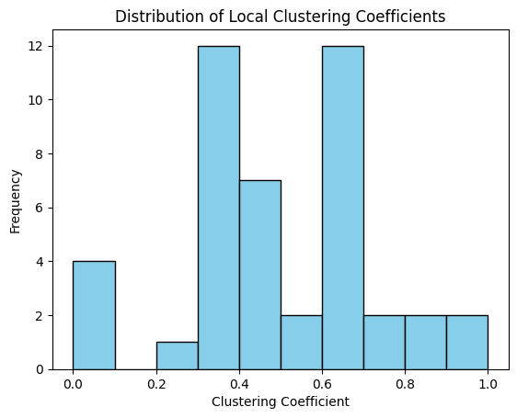
Slika 1.2.1 - Distribucija lokalnih koeficijenata klasterizacije

- Izračunavanjem relevantnih mrežnih metrika formalno obrazložiti da li mreža iskazuje osobine malog sveta.

Kao što je u prethodnom pitanju pomenuto, mreža formalno ispoljava karakteristike malog sveta jer kombinuje visok koeficijent klasterizacije (0.4941) sa izuzetno kratkim prosečnim putem između studenata (2.0233). Ova struktura potvrđuje da se informacije i sličan kod šire velikom brzinom kroz čitavu populaciju zahvaljujući postojanju lokalnih grupa i ključnih pojedinaca (hub-ovi) koji služe kao "prečice" u mreži.

- Izvršiti asortativnu analizu po stepenu čvora i dati odgovor da li je i koliko izraženo asortativno mešanje. Obratiti pažnju da je stepen čvora numerička, a ne kategorička varijabla i izabrati adekvatnu metriku za meru asortativnog mešanja. Priložiti i vizuelizaciju.

Mreža ispoljava pozitivnu asortativnost sa koeficijentom korelacije od 0.2573. Za analizu je korišćen Pearson-ov koeficijent korelacije stepena čvorova, koji je najadekvatnija metrička mera jer direktno kvantifikuje linearnu povezanost između numeričkih vrednosti stepena susednih čvorova. Ovo ukazuje na to da u mrežnom grafu postoji umerena tendencija čvorova da se povezuju sa čvorovima sličnog stepena, što znači da se "popularni" studenti (oni sa mnogo veza) primarno povezuju međusobno. Ovakav rezultat potvrđuje postojanje centralnog jezgra (core) sastavljenog od najaktivnijih učesnika koji formiraju međusobno povezanu strukturu, umesto da budu izolovani izvori za studente sa malim brojem veza.

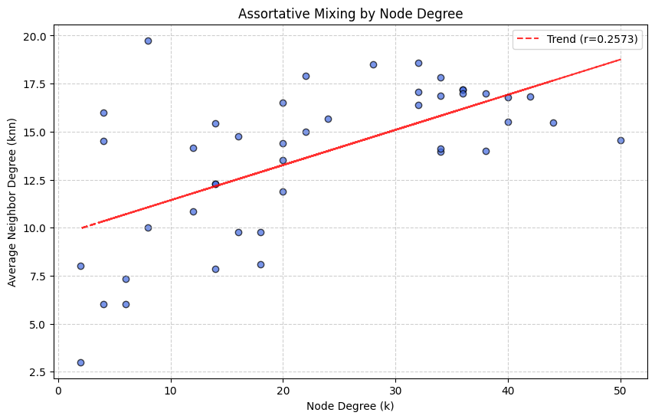
Slika 1.2.2. – Vizuelizacija asortativne analize po stepenu čvora

- Kakva je distribucija čvorova po stepenu i da li prati power law raspodelu? Za dobijanje punih poena za ovo pitanje potrebno je formalno matematički potkrepiti odgovor.

Distribucija stepena čvora formalno ne prati zakon stepena (Power Law), uprkos tome što izračunati eksponent skaliranja (alpha = 2.28) upada u teoretski očekivani opseg za "Scale-Free" mreže. Log-likelihood test daje negativnu vrednost (R = - 4.13) uz visoku statističku značajnost (p < 0.001), što matematički potvrđuje da eksponencijalna distribucija bolje opisuje podatke od zakona stepena.
Ovakav rezultat je karakterističan za mreže manjeg obima (N = 44). Iako u mreži postoje izraženi hub čvorovi koji daju privid Scale-Free strukture, fizička ograničenja veličine grupe sprečavaju formiranje "teškog repa" (heavy tail) distribucije neophodnog za formalnu potvrdu zakona stepena.

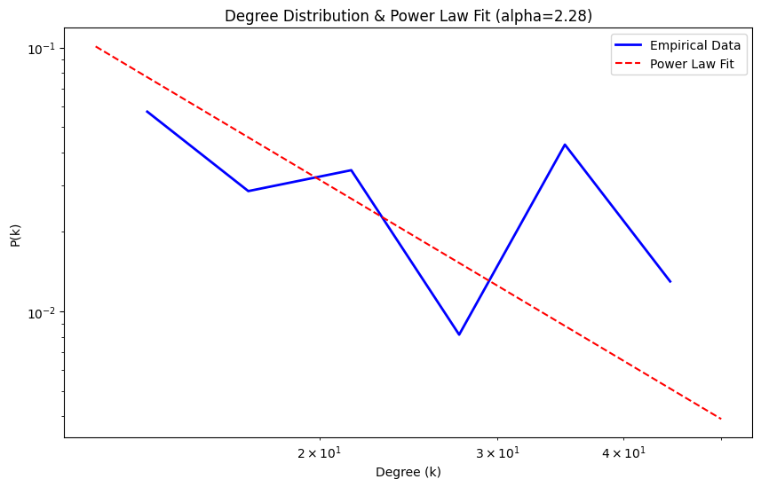
Slika 1.2.3. – Distribucija čvorova po stepenu i zakon stepena

- Sprovesti analize centralnosti po stepenu, bliskosti i relacionoj centralnosti. Dati pregled najvažnijih aktera po svakoj od njih.

Analiza centralnosti identifikuje Studenta_020 kao najuticajniju figuru u mreži, s obzirom na to da dominira i po broju direktnih veza i po bliskosti ostalim čvorovima, što njegov rad postavlja u sam centar procesa širenja sličnog koda. Dok visoke vrednosti centralnosti po stepenu kod studenata Student_020 i Student_009 ukazuju na njihovu ulogu primarnih izvora informacija, visoka relacionu centralnost izdvaja Studenta_046 kao ključnog strateškog posrednika. Ovaj student deluje kao nezaobilazni "most" koji povezuje različite podgrupe unutar grupe, čime se potvrđuje da se struktura plagijarizma oslanja na kombinaciju centralnih izvora i specifičnih aktera koji omogućavaju protok koda kroz čitavu zajednicu.

- Ko su najvažniji akteri po centralnosti po sopstvenom vektoru ili ekvivalentnim metrikama (hub score, authority score) ako je mreža modelovana kao usmereni graf? Šta nam to govori o njima?

 | Node | Auth Score
1 | Student_020 | 0.071993
3 | Student_009 | 0.070818
4 | Student_002 | 0.065183
Tabela 1.2.1 - Tabela authority score-a
 | Node | Hub Score
2 | Student_008 | 0.078157
7 | Student_023 | 0.075991
17 | Student_037 | 0.075919
Tabela 1.2.2 - Tabela hub score-a
Primena HITS algoritma na usmerenom grafu jasno razdvaja studente na generatore koda i njihove distributere. Visok Authority skor kod studenata Student_020, Student_009 i Student_002 identifikuje ih kao primarne izvore čiji je rad bio najviše preuziman, dok visok Hub skor kod studenata Student_008, Student_023 i Student_037 ukazuje na njihovu ulogu "kolektora" koji su verovatno objedinjavali rešenja iz više izvora. Ova distinkcija potvrđuje da se proces prepisivanja ne odvija linearno, već kroz specifičnu strukturu gde "hub-ovi" služe kao posrednici koji omogućavaju da se rad nekolicine ključnih autoriteta proširi ka ostatku mreže.

- Na osnovu prethodna dva pitanja predložiti i konstruisati heuristiku (kompozitnu meru centralnosti) za pronalaženje najvažnijih aktera i pronaći ih. Obratiti pažnju na tip mreže koji se analizira (usmerena ili neusmerena) i, shodno tome, prilagoditi koliko različite mrežne metrike utiču na heuristiku.

 | Node | CSI Score | InDeg Norm | Auth Norm
1 | Student_020 | 1.000000 | 1.000000 | 1.000000
3 | Student_009 | 0.929338 | 0.875000 | 0.983676
4 | Student_002 | 0.848532 | 0.791667 | 0.905397
7 | Student_023 | 0.785875 | 0.708333 | 0.863417
10 | Student_024 | 0.772524 | 0.833333 | 0.711715
Tabela 1.2.3 - Tabela za pronalaženje najvažnijih aktera
Za finalnu identifikaciju najznačajnijih aktera primenjena je svedena heuristika Indeks kompozitnog izvora (CSI), koja objedinjuje normalizovani Authority skor i ulazni stepen čvora. Fokusiranjem na ove dve metrike, model precizno izoluje "izvore" koda, razlikujući ih od studenata koji su samo posrednici ili krajnji primaoci. Rezultati identifikuju Studenta_020 kao apsolutni centar uticaja sa maksimalnim učinkom, dok su studenti Student_009 i Student_002 potvrđeni kao sekundarni, ali ključni autoriteti. Ovakav pristup omogućava jasnu identifikaciju ključnih aktera koji predstavljaju sam koren mreže plagijarizma, jer CSI prepoznaje čvorove koji nisu samo popularni po broju veza, već su i matematički potvrđeni kao primarni generatori sadržaja u grafu.

- Sprovesti klasterisanje Luvenskom metodom (maksimizacijom modularnosti) u alatu Gephi za tri različite vrednosti parametra rezolucije. Konstruisati vizuelizacije i diskutovati izbor parametra rezolucije na dobijeno klasterisanje (broj i veličina klastera). Uzeti u obzir i poznate, potvrđene, slučajeve plagijarizma dostupne u primarnom skupu podataka. Na osnovu ove diskusije predložiti dobru vrednost parametra rezolucije.

Kao parametre rezolucije su uzete vrednosti 0.4, 0.7, 1. Najpre su prikazane vizuelizacije grafika i rezultati dobijeni za te metrike:
Resolution | 0.4 | 0.7 | 1.0
Modularity | 0,157 | -0,001 | -0,114
Modularity with resolution | -0,006 | -0,059 | -0,114
Number of Communities | 11 | 6 | 4

Parameters:
Randomize: Off
Use edge weights: On

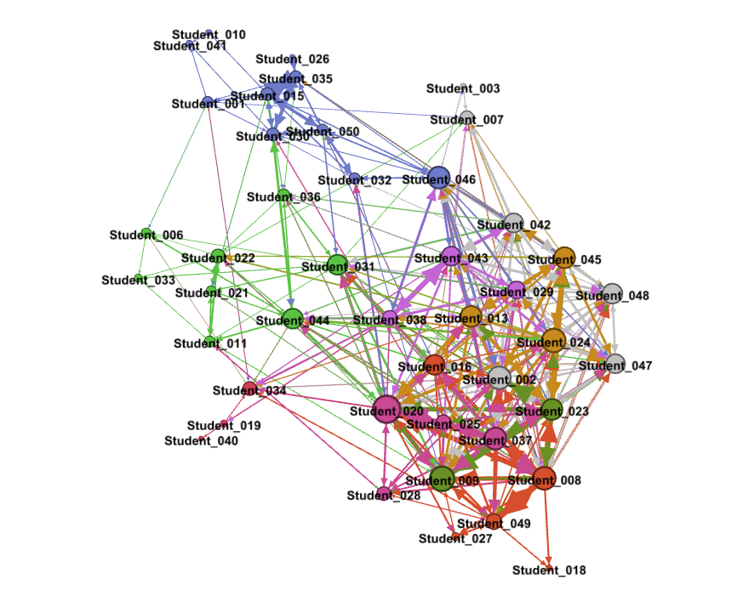
Slika 1.2.4 – Graf za rezoluciju 0.4
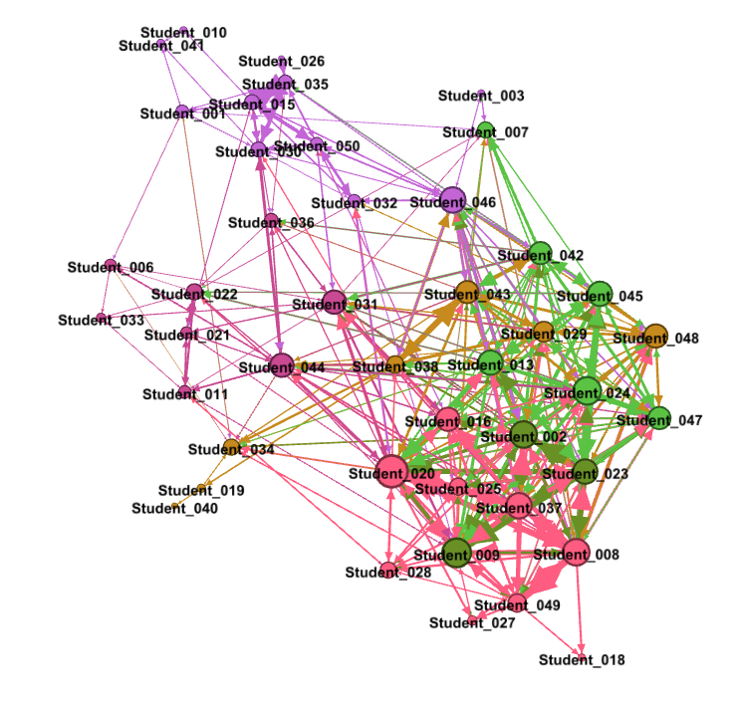
Slika 1.2.5 – Graf za rezoluciju 0.7
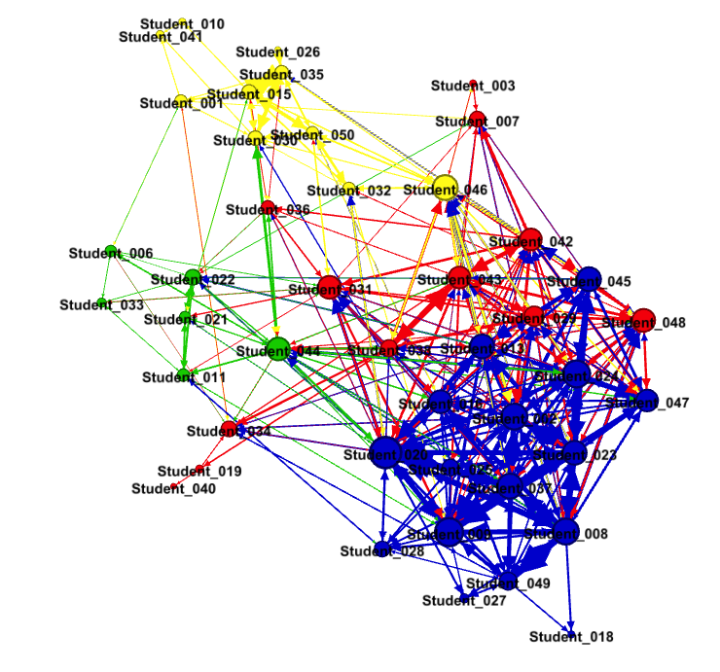
Slika 1.2.6 – Graf za rezoluciju 1.0
Na osnovu rezultata, rezolucija 0.4 je jedini validan parametar za ovu mrežu. Pozitivna modularnost (Q = 0.157) potvrđuje postojanje 11 primarnih ćelija plagijarizma. Prelazak u negativne vrednosti modularnosti na višim rezolucijama (0.7 i 1.0) naučno dokazuje da u klasi ne postoje "nezavisni klanovi", već je cela mreža preterano povezana zahvaljujući centralnim akterima koji su distribuirali kod velikom broju različitih grupa, čime su obrisali jasne granice između zajednica.
- Koje zajednice (komune) se mogu uočiti prilikom analize mreže, a koji akteri su ključni brokeri? Da li postoji neko objašnjenje za detektovane komune, recimo na osnovu četiri karakteristične šeme kolaboracije date u poglavlju 3.1?

Na osnovu analize sprovedene u prethodnom pitanju, na ovo pitanje ćemo odgovoriti posmatrajući mrežu koja je kreirana sa rezolucijom 0.4. Ova rezolucija deli mrežu na 11 komuna. Najuticajniji su studenti 020 i 009. Takođe, studenti 46, 31 i 44 služe kao brokeri koji povezuju udaljenije delove mreže (koji se ne nalaze u njegovom najgušćem delu). Razmotrićemo sva 4 tipa predloženih pod-mreža i uočićemo primere istih.
PAIR mreža se može uočiti na “rubovima“ mreže. Ovakve parove predstavljaju studenti koji su povezani međusobno i od kojih je, eventualno jedan od njih, povezan sa ostatkom mreže. Najuočljiviji primer ovakva dva studenta su studenti 19 i 40.
STAR mrežu bi mogli da pronađemo u komuni koja sadrži čvor studenta 046. Ovaj čvor je dobro povezan sa svima u komuni i verovatno predstavlja ili glavnog plagijatora ili glavnog distributera plagiranog koda.
GROUP mrežu možemo pronaći u komuni koja sadrži studente 042 047 i 048. Nijedan od ova tri čvora nije izraženiji u odnosu na druge i ova tri čvora formiraju kliku jer su međusobno povezani.
MIX čvor bi u našoj mreži bio čvor studenta 007. On je povezan sa još 7 drugih komuna i to sa maksimalno jednim ili dva čvora. Nalazi se na periferiji, tako da on verovatno kombinuje rešenja iz različitih izvora.

- Sprovesti sprektralnu analizu i proceniti potencijalne kandidate za broj komuna u mreži. Uporediti rezultat sa dendogramom konstruisanim Girvan-Newman metodom.
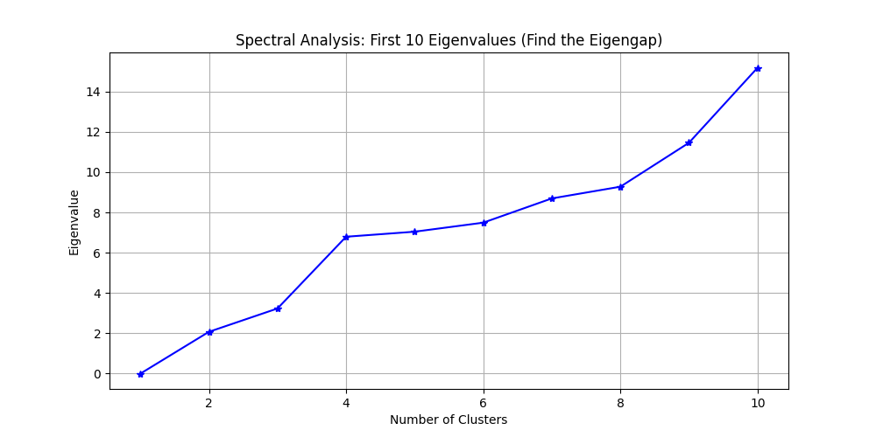
Slika 1.2.7 – Spektralna analiza
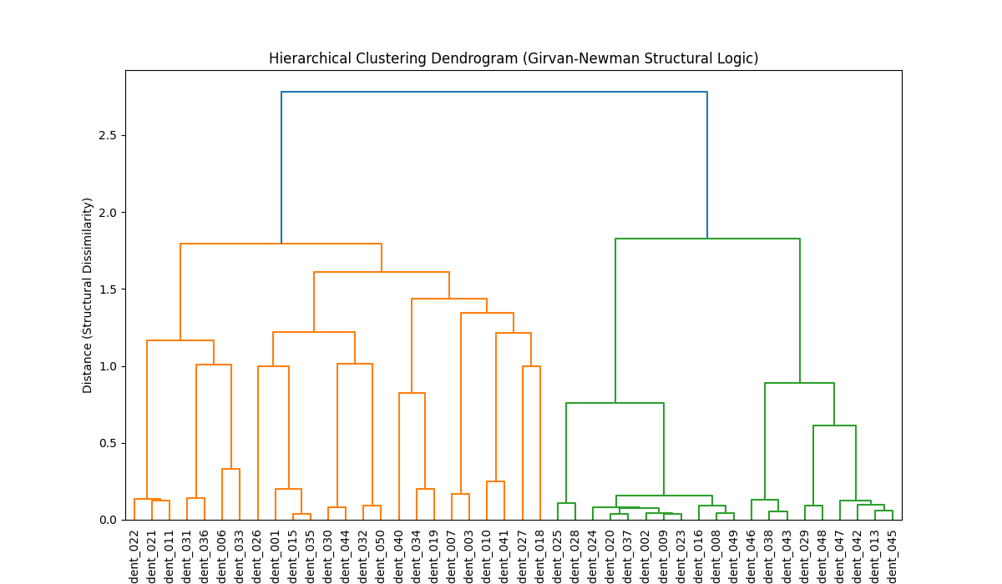
Slika 1.2.8 – Dendogram
Spektralna analiza Laplasijanove matrice sprovedena je kako bi se dobio objektivan matematički uvid u broj prirodnih zajednica unutar mreže plagijarizma. Posmatranjem grafikona prvih deset sopstvenih vrednosti, jasno se uočava najznačajniji "eigengap" ili skok između treće i četvrte vrednosti. Ovaj fenomen ukazuje na to da su četiri zajednice najjači kandidati za definisanje globalne makro-strukture mreže. Upoređivanjem ovih rezultata sa Girvan-Newman metodom dobija se konzistentna slika hijerarhijske dekompozicije. Girvan-Newman algoritam je u početnim fazama podelio mrežu na dve, a potom na tri celine, što se podudara sa spektralnim nalazima koji ukazuju na postojanje stabilnih blokova pre nego što se mreža dalje fragmentiše. Iako dendrogram vizuelno naglašava tri dominantne grane, spektralna analiza prepoznaje četiri matematička signala, što sugeriše da su dve od te četiri grupe strukturno bliskije jedna drugoj nego ostalima. Dok Louvain metod na niskoj rezoluciji od 0.4 identifikuje jedanaest malih ćelija, ovi rezultati potvrđuju da se te ćelije na višem nivou organizuju u četiri stabilna makro-bloka.

- Ko su akteri koji se mogu okarakterisati kao ključni brokeri (mostovi) u mreži? Šta ih čini brokerima? Porediti odgovor sa ključnim čvorovima dobijenim analizom centralnosti.

Na osnovu metrike Betweenness Centrality identifikovani su akteri koji imaju ulogu ključnih brokera ili mostova unutar mreže. Ovi studenti su presudni za širenje koda jer kontrolišu najkraće putanje komunikacije između različitih grupa koje bi inače bile izolovane. Kao najznačajniji broker izdvaja se Student_046 sa vrednošću od 0.1142, što ga postavlja na poziciju glavnog mosta u celom razredu. Slede ga Student_020 sa vrednošću 0.0722 i Student_034 sa 0.0657. Ono što ove aktere čini brokerima jeste njihova strateška pozicija na uskim grlima mreže, čime omogućavaju da se plagijat proširi iz jednog socijalnog kruga u drugi. Poređenje sa analizom centralnosti pokazuje jasnu razliku između autoriteta i brokera. Dok su akteri poput Studenta_020 i Studenta_009 identifikovani kao glavni autoriteti i direktni izvori koda zbog velikog broja veza, Student_046 se izdvaja kao "čisti" distributer. Njegov značaj nije u broju direktnih kopija, već u činjenici da povezuje različite klastere identifikovane u prethodnoj analizi. Može se zaključiti da su autoriteti omogućili prepisivanje u velikom obimu, ali su brokeri, a prvenstveno Student_046, odgovorni za to što je plagijarizam postao globalni fenomen koji je zahvatio čitavu populaciju studenata.

- Sprovesti poređenje rezultata obrade modelovanih mreža u smislu definisanja glavnih aktera, karakterističnih obrazaca interakcije i sl. Specifično, uporediti rezultate sa četiri karakteristične šeme kolaboracije među studentima koje su zadate u poglavlju 3.1 i informacijama o ručno potvrđenim slučajevima plagijarizma definisanim u poglavlju 3.2.

Analiza mreže DZ2Net

Analiza skupa podataka

Pre odgovora na istraživačka pitanja koja se tiču analize DZ2Net, najpre ćemo sprovesti analizu samog skupa podataka, na način kako je to urađeno za DZ1Net.
Analizu skupa podataka počinjemo učitavanjem skupa korišćenjem Python-a.
Definišemo isti set pitanja, a zatim ćemo ponuditi odgovore na drugom skupu podataka:
Pitanja:
- Ima li praznih polja?
- Koliko ima parova studenata (broj grana)?
- Koliko ima studenata?
- Zašto se razlikuju procenti sličnosti za parove studenata, kad bi na izgled oni trebali da budu isti?
- Da li se neki student pojavljuje više puta i koji se pojavljuje najviše puta?
- Koji student ima najveći ukupan broj sličnih linija sa drugim studentima?
Odgovori:
- Nema.
- Ima 250 parova studenata (broj redova).
- Ukupan broj studenata je 44.
- Očigledan previd zbog koga bi neko zaključio da sličnost procentualno treba da bude ista je uvođenjem pretpostavke da je dužina koda oba studenta ista. To naravno nije slučaj. Uzmimo primer u kom bi student_1 imao 100 linija koda, a student_2, recimo, 30. Neka program nađe 15 linija koje su slične. Ovo bi značilo da je procentualna sličnost studenta_1 15%, a procentualna sličnost studenta_2 50%.
- Studenti koji se najviše puta pojavljuju su sledeći:

Node | Number of appearances
Student_020 | 25
Student_009 | 22
Student_024 | 21
Student_008 | 20
Student_002 | 20
Tabela 1.1.1 - Broj pojavljivanja studenata

- Studenti koji imaju najviše sličnih linija su sledeći:

Node | Number of lines
Student_020 | 822
Student_002 | 702
Student_009 | 614
Student_023 | 603
Student_037 | 566
Tabela 1.1.2 - Ukupan broj linija sličnosti

2.2 Odgovori na istraživačka pitanja
- Kolika je gustina mreže?
Gustina mreže iznosi 0.337 što nam govori da je mreža izrazito gusta, odnosno dobro povezana.
- Kolike su prosečne distance u okviru mreže i dijametar mreže?
Prosečna distanca u mreži je 1.784, a dijametar mreže je 4.
- U kojoj meri je mreža povezana i centralizovana?
Iz prethodna dva pitanja možemo zaključiti da je mreža jako dobro povezana, nijedna dva čvora se neće naći na rastojanju manjem od 4, a u proseku rastojanje će biti 1.784. Centralizacija mreže upoređena je sa idealnom zvezdastom mrežom iste veličine, koja predstavlja maksimalno centralizovan slučaj. Dobijeni rezultat pokazuje da posmatrana mreža dostiže 25.5% maksimalne moguće centralizacije, što ukazuje na umereno centralizovanu strukturu. Postoje određeni čvorovi koji su bolje centrirani ali mreža je dobro povezana pa oni ne mogu da dominiraju nad ostalima. Mreža je povezana pa postoji samo jedna komponenta.
- Koliki je prosečni, a koliki globalni koeficijent klasterizacije mreže? Kakva je raspodela lokalnog koeficijenta klasterizacije njenih čvorova? Da li je klasterisanje izraženo ili ne?
Uzet je uzorak od 10 nasumičnih Erdos-Renyi i scale-free mreža i izračunata je srednja vrednost za prosečni i globalni koeficijent klasterizacije.

Mreža | Prosečni koeficijent | Globalni koeficijent
Erdos-Renyi | 0.345 | 0.341
Scale-free | 0.377 | 0.34
DZ2Net | 0.56 | 0.515
Tabela 2.2.1. - Koeficijenti klasterizacije
S obzirom da mreža DZ2Net ima značajno veća oba koeficijenta, može se zaključiti da je klasterisanje izraženo u odnosu na ove dve mreže.
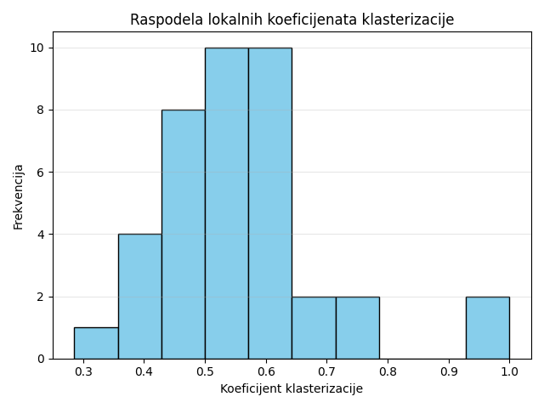
Slika 2.2.1 – Distribucija lokalnih koeficijenata klasterizacije

- Izračunavanjem relevantnih mrežnih metrika formalno obrazložiti da li mreža iskazuje osobine malog sveta.
U poredjenju sa Erdos-Renyi i scale-free mrežama, DZ2Net mreža ima približno jednako prosečno rastojanje između 2 čvora, i značajno veći koeficijent klasterizacije. Ove dve osobine, zajedno sa dijametrom koji je samo 4, ukazuju na to da mreža ima osobine malog sveta.

- Izvršiti asortativnu analizu po stepenu čvora i dati odgovor da li je i koliko izraženo asortativno mešanje.
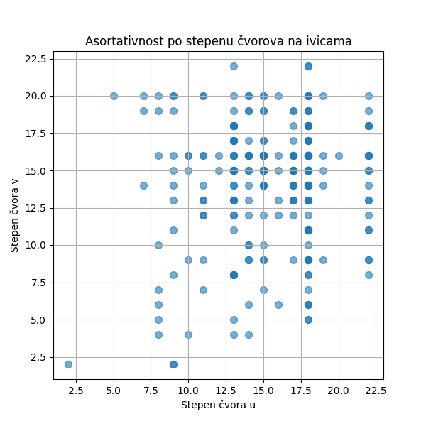
Slika 2.2.2. - Asortativnost
Na grafiku je prikazan stepen prvog i drugog čvora svake od grana.
Koeficijent asortativnosti mreže koji iznosi 0.077. Koeficijent je blizak nuli što ukazuje na to da odnos stepena čvorova ne utiče na verovatnoću njihovog vezivanja. To se može videti i sa grafika gde se čvorovi vezuju za čvorove različitog stepena sa sličnom verovatnoćom.

- Kakva je distribucija čvorova po stepenu i da li prati power law raspodelu?

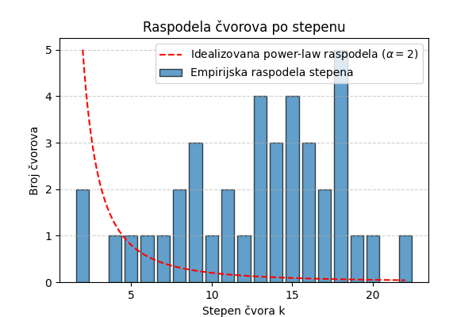
Power law raspodela data je formulom:
Slika 2.2.3 – Raspodela stepena čvorova
$$P\left(x\right)=k^{γ} , 2 \sim γ<3$$

Veliki broj čvorova je slabo povezan a s porastom stepena eksponencijalno opada verovatnoća da se takav čvor generiše.
Sa histograma koji simulira raspodelu čvorova u zadatoj mreži jasno vidimo da ona ne prati tu raspodelu.

- Sprovesti analize centralnosti po stepenu, bliskosti i relacionoj centralnosti. Dati pregled najvažnijih aktera po svakoj od njih.

 | Stepen | Bliskost | Relaciona
1 | Student_030(1.16) | Student_030(0.7) | Student_006(0.1)
2 | Student_047(1.05) | Student_047(0.68) | Student_030(0.07)
3 | Student_037(1.0) | Student_009(0.66) | Student_047(0.06)
4 | Student_009(0.95) | Student_003(0.66) | Student_009(0.05)
5 | Student_003(0.95) | Student_037(0.64) | Student_003(0.05)

Tabela 2.2.2. – centralnost po stepenu
Vidimo da su studenti sa najvećim stepenom takodje i oni koji imaju najveću centralnost po bliskosti. Što se tiče relacione centralnosti tu se pojavljuje Student_006 koji iako nije tako dobro povezan kao ostali, on deluje kao broker izmedju studenata 5 i 39 i ostatka mreže pa prirodno ima visoku relacionu centralnost.
- Ko su najvažniji akteri po centralnosti po sopstvenom vektoru?
 | Centralnost po sopstvenom vektoru
1. | Student_030 (0.25)
2. | Student_002 (0.23)
3. | Student_037 (0.22)
4. | Student_008 (0.21)
5. | Student_020 (0.21)

Tabela 2.2.3. – Centralnost po sopstvenom vektoru
Centralnost po sopstvenom vektoru ne govori samo o tome koliko je čvor dobro povezan već i o tome koliko su njegovi susedi dobro povezani u mreži. Vidimo nove čvorove koji do sada nisu bili među najboljima kako sada jesu. To ukazuje da iako nisu nužno najvećeg stepena, povezani su sa čvorovima koji jesu.
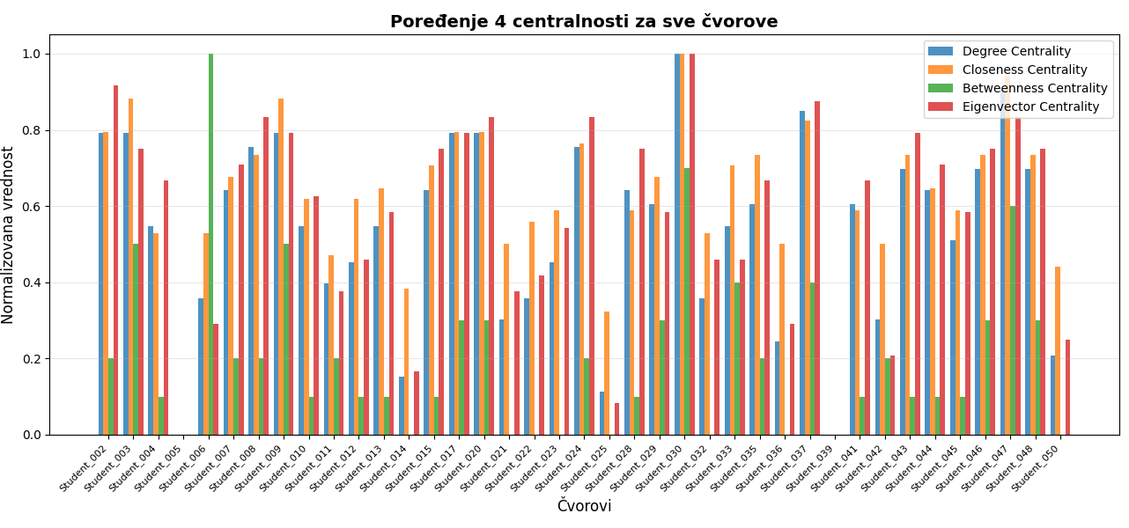
- Na osnovu prethodna dva pitanja predložiti i konstruisati heuristiku (kompozitnu meru centralnosti) za pronalaženje najvažnijih aktera i pronaći ih.
Slika 2.2.4. – Centralnost po čvorovima
Na grafiku prikazane su normalizovane vrednosti za sve 4 centralnosti. S obzirom da su vrednosti za centralnost po stepenu, centralnosti i sopstvenom vektoru vrlo korelisane, trebalo bi u heuristici njih uzeti sa manjom težinom u odnosu na relacionu centralnost. Izabrana heuristika za neusmereni graf:
$$h\left(n\right)=\frac{1}{6}[D\left(n\right)+C\left(n\right)+E\left(n\right)]+\frac{1}{2}B(n)$$
Gde su vrednosti svake od centralnosti normalizovane na interval od 0 do 1.
 | Centralnost po heuristici
1. | Student_030 (0.85)
2. | Student_047 (0.74)
3. | Student_006 (0.69)
4. | Student_009 (0.66)
5. | Student_003 (0.65)
Tabela 2.2.4 – Centralnost po heuristici
- Sprovesti klasterisanje Luvenskom metodom (maksimizacijom modularnosti) u alatu Gephi za tri različite vrednosti parametra rezolucije.

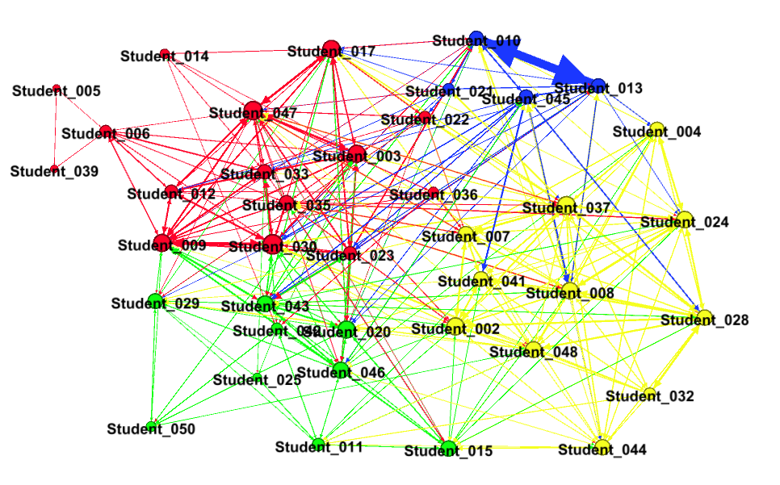
Slika 2.2.5. – Graf za rezoluciju 1.0
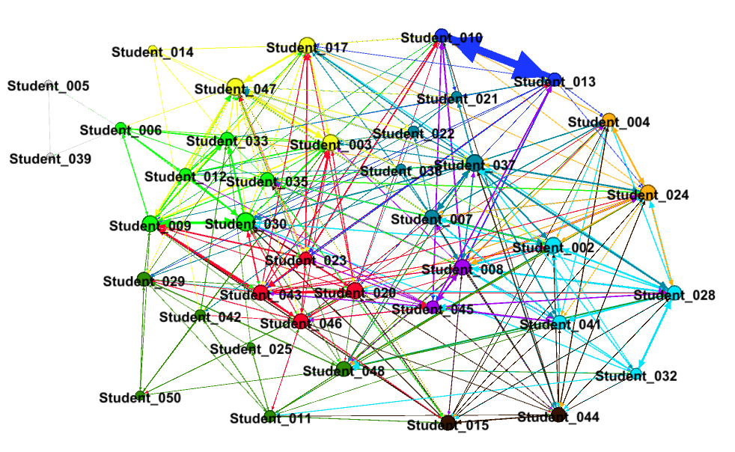
Slika 2.2.6. – Graf za rezoluciju 0.4

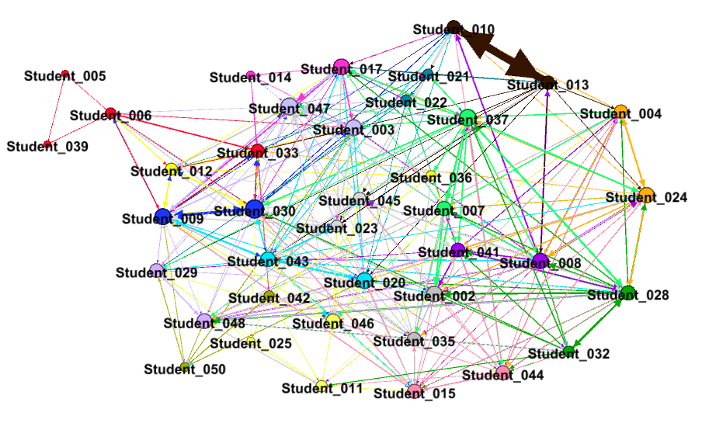
Slika 2.2.7. – Graf za rezoluciju 0.1

Za vrednost koeficijenta rezolucije 1.0 detektovana su četiri velika klastera, što za ovaj problem nije dobro jer očekujemo da plagijatore pronađemo u manjim zajednicama. Smanjivanjem koeficijenta rezolucije analiziran je uticaj parametra na strukturu zajednica, pri čemu je utvrđeno da vrednost 0.4 predstavlja donju granicu na kojoj svi prethodno identifikovani slučajevi plagijata ostaju objedinjeni u istom klasteru. Dalje smanjenje rezolucije dovodi do podele na klastere u kojima više ni provereni plagijatori nisu u istom klasteru pa nam takva podela više nije od značaja. Najbolja vrednost za rezoluciju je 0.4.

- Koje zajednice (komune) se mogu uočiti prilikom analize mreže, a koji akteri su ključni brokeri?
Pri klasterizaciji sa rezolucijom 0.4 uočeno je 11 različitih komuna. Glavni brokeri u mreži identifikovani su kao čvorovi sa visokom relacionom centralnošću, koji povezuju više različitih komuna dobijenih Luvenskim klasterisanjem. To bi bili Student_030, Student_047, Student_009, Student_006, ali i Student_003 koji iako nije povezan sa velikim brojem komuna predstavlja jedinu vezu čvorova 5 i 39 sa ostatkom mreže što mu daje na značaju kao brokeru.
Po pitanju šema kolaboracije, najviše su zastupljene PAIR i GROUP strukture. Najbolji primer za PAIR su definitivno 10 i 13 jer je njihova međusobna veza neuporedivo jača od veza sa ostatkom mreže. Studenti _005 i Student_039 s obzirom da su povezani medjusobno u klasteru i sa samo još jednim čvorom predstavili bi dobar PAIR ali je problem u tome što im je povezanost jako slaba. Izdvaja se i Student_048 kao dobar primer za MIX s obzirom da je slabo povezan u okviru svog klastera, a deli vezu sa 7 od preostalih 10 izdvojenih grupa. Mreža je izrazito gusta pa u okviru dobijenih klastera nije pronađen nijedan dobar primer STAR šeme kolaboracije.

- Sprovesti sprektralnu analizu i proceniti potencijalne kandidate za broj komuna u mreži.
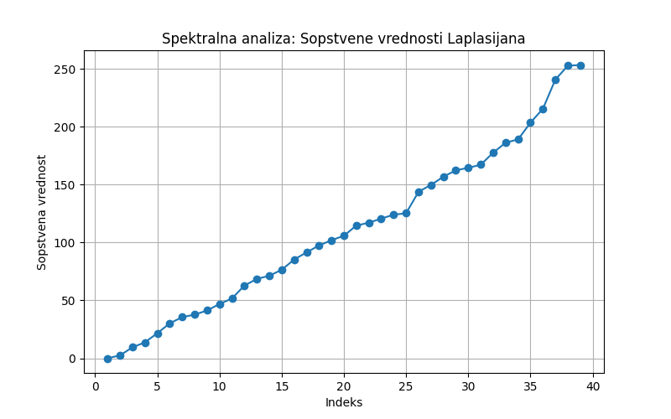
Slika 2.2.8. – Spektralna analiza
Spektralna analiza zasnovana na Laplasijanskoj matrici grafa koristi sopstvene vrednosti kako bi se procenio potencijalni broj komuna u mreži. Analizom susednih razlika sopstvenih vrednosti identifikuju se značajne praznine koje ukazuju na prirodne podele čvorova. Na osnovu ove analize, potencijalne vrednosti za broj komuna u posmatranoj mreži su 25, 34 i 36, što reflektuje odsustvo jasne globalne modularne strukture.

- Ko su akteri koji se mogu okarakterisati kao ključni brokeri (mostovi) u mreži? Šta ih čini brokerima?
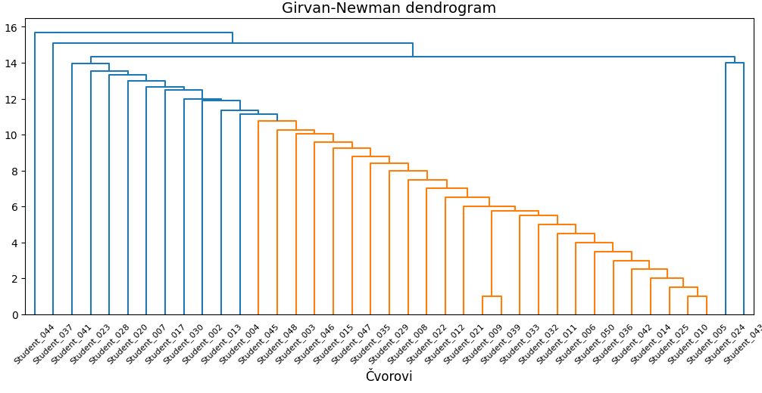
Slika 2.2.9. - Dendogram

Dendogram dobijen spektralnom analizom prikazuje hijerarhijsku strukturu komuna u mreži. Zbog gustine i visokog koeficijenta klasterizacije mreže, spajanje se uglavnom odvija dodavanjem pojedinačnih čvorova na već postojeće grupe, što otežava identifikaciju klasičnih broker čvorova.

